**Logica de eventos**

| **Equipo:** | Tracking Operation |
| --- | --- |
| **Analista de calidad:** | Santiago Alejandro Sepulveda Palacio |

* **TEST CASE CPR 62 - GENERACIÓN DE REPORTES.**

**Escenario: Generación manual de reportes de asignaciones por área**

**Dado que: Se requiere generar un reporte de asignaciones por área mensualmente.  
And Se permite la generación manual del reporte en cualquier día del mes.**

**Cuando: Se realiza una petición manual para generar el reporte de un área y un mes específico.**

**Entonces: Se genera un archivo en formato CSV consolidando los registros de asignaciones del mes y área solicitada.**

**And La información del reporte provendrá exclusivamente de la tabla assignments.**

**And El archivo se guardará con la nomenclatura: team_año_mes_timestamp_report.csv.**

**And Si ya existe un reporte para el mismo mes y área, el nuevo reporte reemplazará al anterior.**

**And Los registros generados se almacenarán en un bucket de S3 en la ruta definida.**

**And Se registrará el historial de reportes en la tabla assignment_reports con la siguiente información:**

* + **ID autoincremental.**
  + **Identificador del equipo (team).**
  + **Mes-año del reporte.**
  + **Ruta del archivo en S3.**
  + **Historial de fechas de generación en formato JSON.**

#### **Criterios de Validación:**

**Se valida que el archivo generado tenga la estructura y formato especificado.  
 Se valida que el reporte no se genere para un mes y año sin asignaciones.  
 Se valida que el nuevo reporte reemplace correctamente el anterior si existe.  
 Se valida que la ruta y el nombre del archivo en S3 sean correctos.  
 Se valida que el historial de generación del reporte se registre en la tabla assignment_reports.  
 Se valida que el mensaje recordatorio de eventos asociados a empleados se muestre antes de la generación manual.**

### **Escenario 1: Generación manual con éxito para un mes con asignaciones**

**Dado que: Existe información de asignaciones en la tabla assignments para el mes, año y área solicitados.  
Cuando: Se realiza una petición manual para generar el reporte.  
Entonces:  
El reporte se genera correctamente en formato CSV.  
La información del reporte coincide con los datos de assignments.  
Se almacena en el bucket de S3 con la nomenclatura correcta.  
Se registra en la tabla assignment_reports.  
Si ya existía un reporte, el nuevo reemplaza al anterior.**

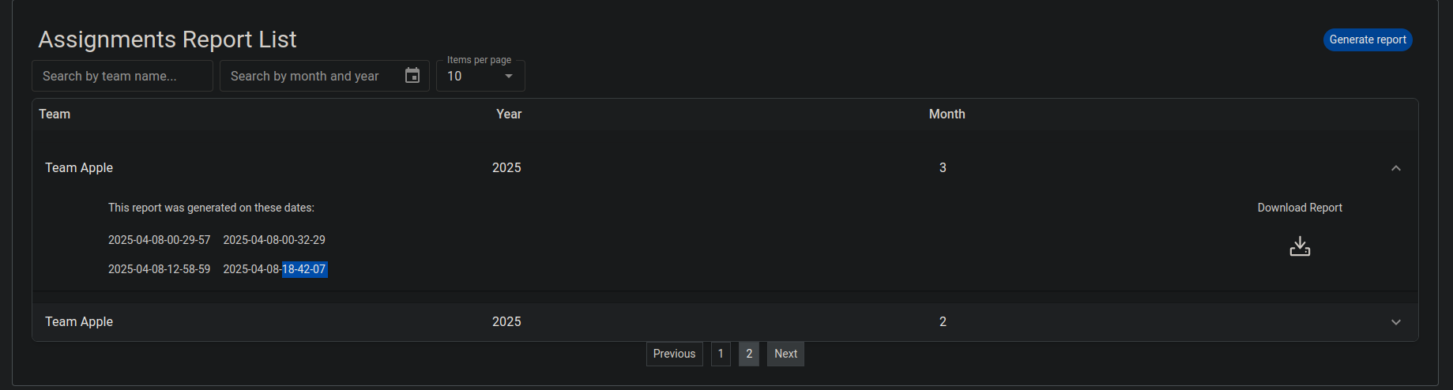

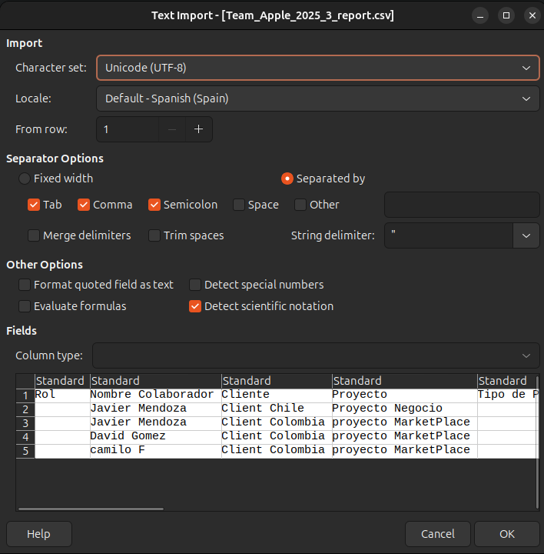

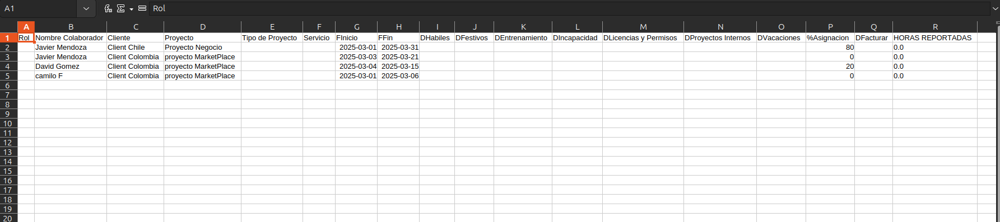

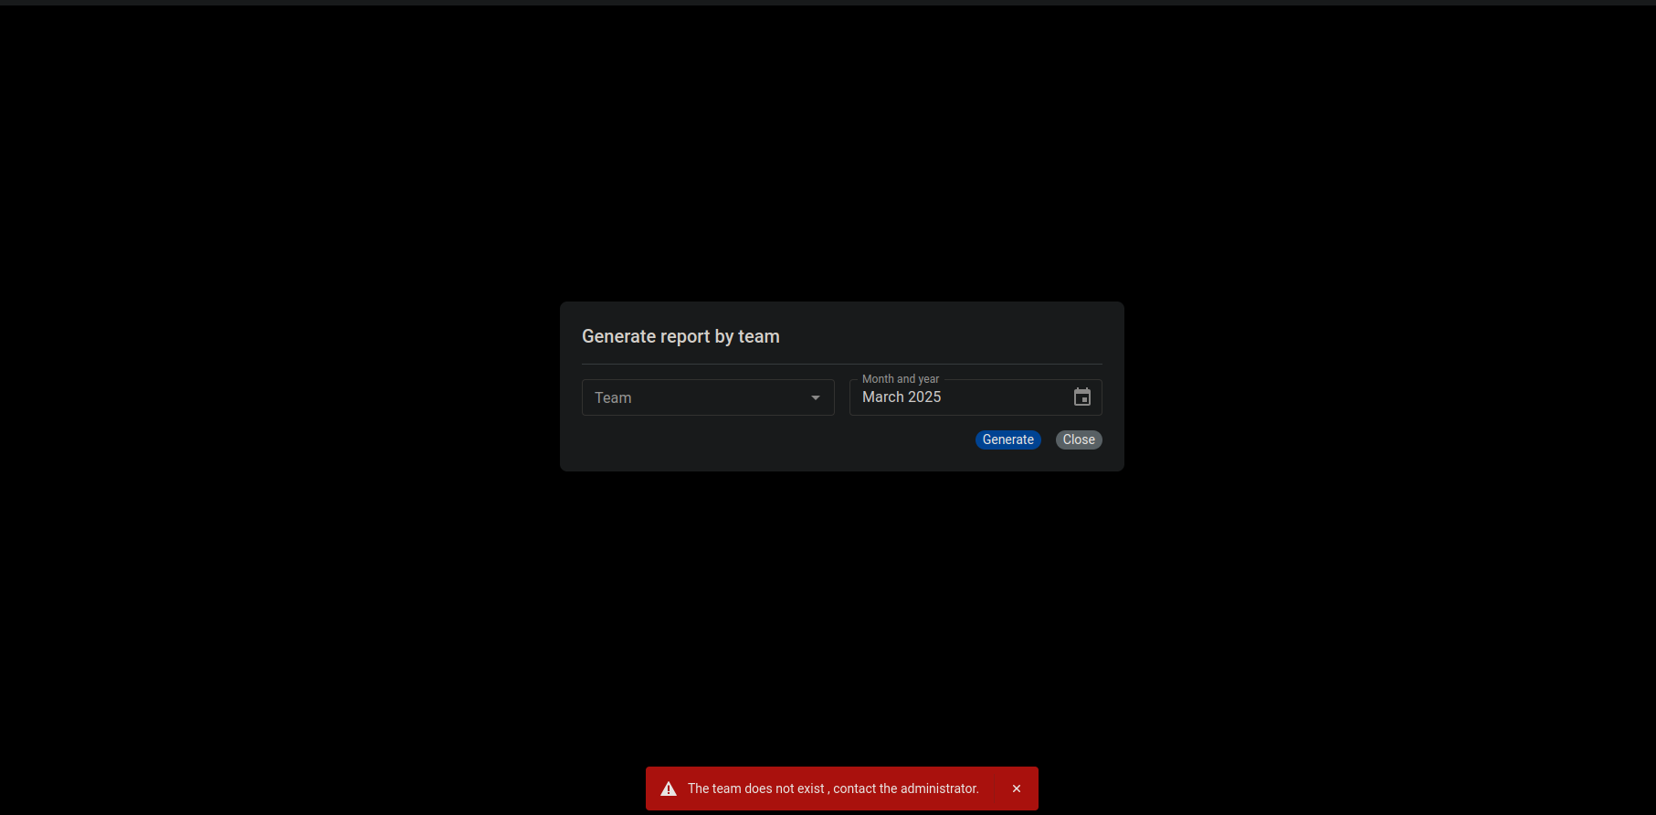

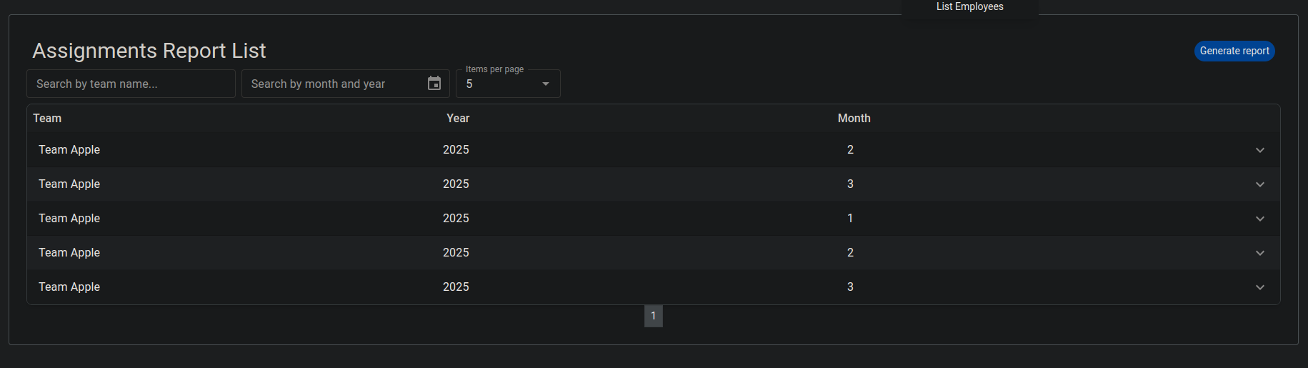

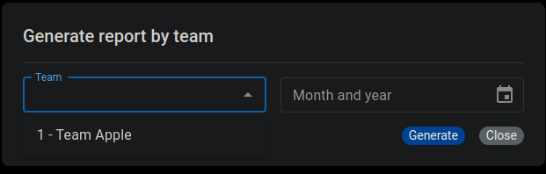

### **Escenario 2: Intento de generación manual para un mes sin asignaciones**

**Dado que: No existen registros en la tabla assignments para el mes y área solicitados.  
Cuando: Se intenta generar manualmente el reporte.  
Entonces:  
El sistema muestra un mensaje de error indicando que no hay datos disponibles.  
No se genera ningún archivo CSV.  
No se almacena ningún registro en assignment_reports.**

### **Escenario 3: Generación manual en una fecha futura (mes o año no permitido)**

**Dado que: Solo se permite generar reportes desde el mes actual hacia atrás.  
Cuando: Se intenta generar manualmente un reporte de un mes en el futuro.  
Entonces:  
El sistema muestra un mensaje de error indicando que no se pueden generar reportes de meses futuros.  
No se genera ningún archivo CSV.  
No se almacena ningún registro en assignment_reports.**

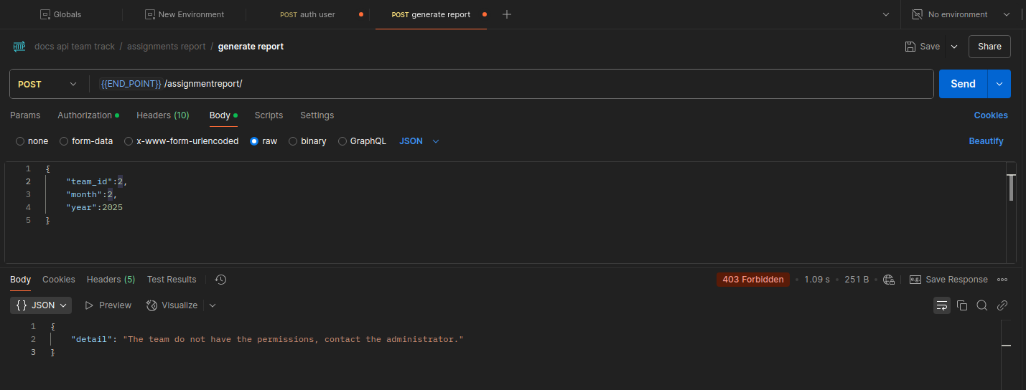

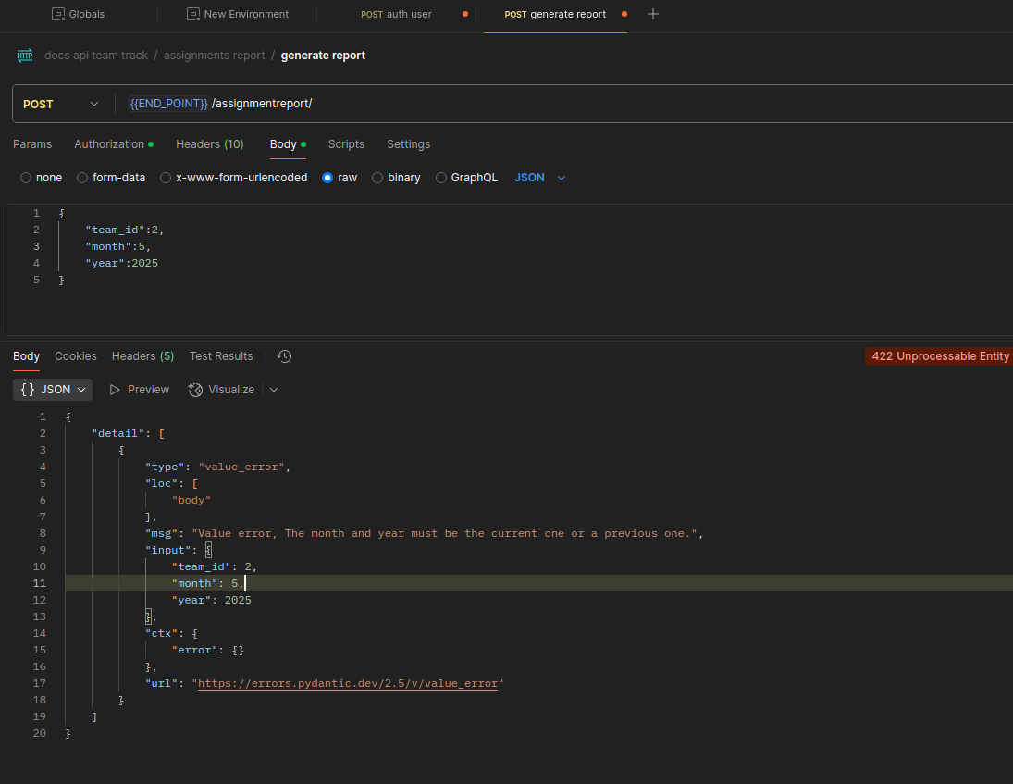

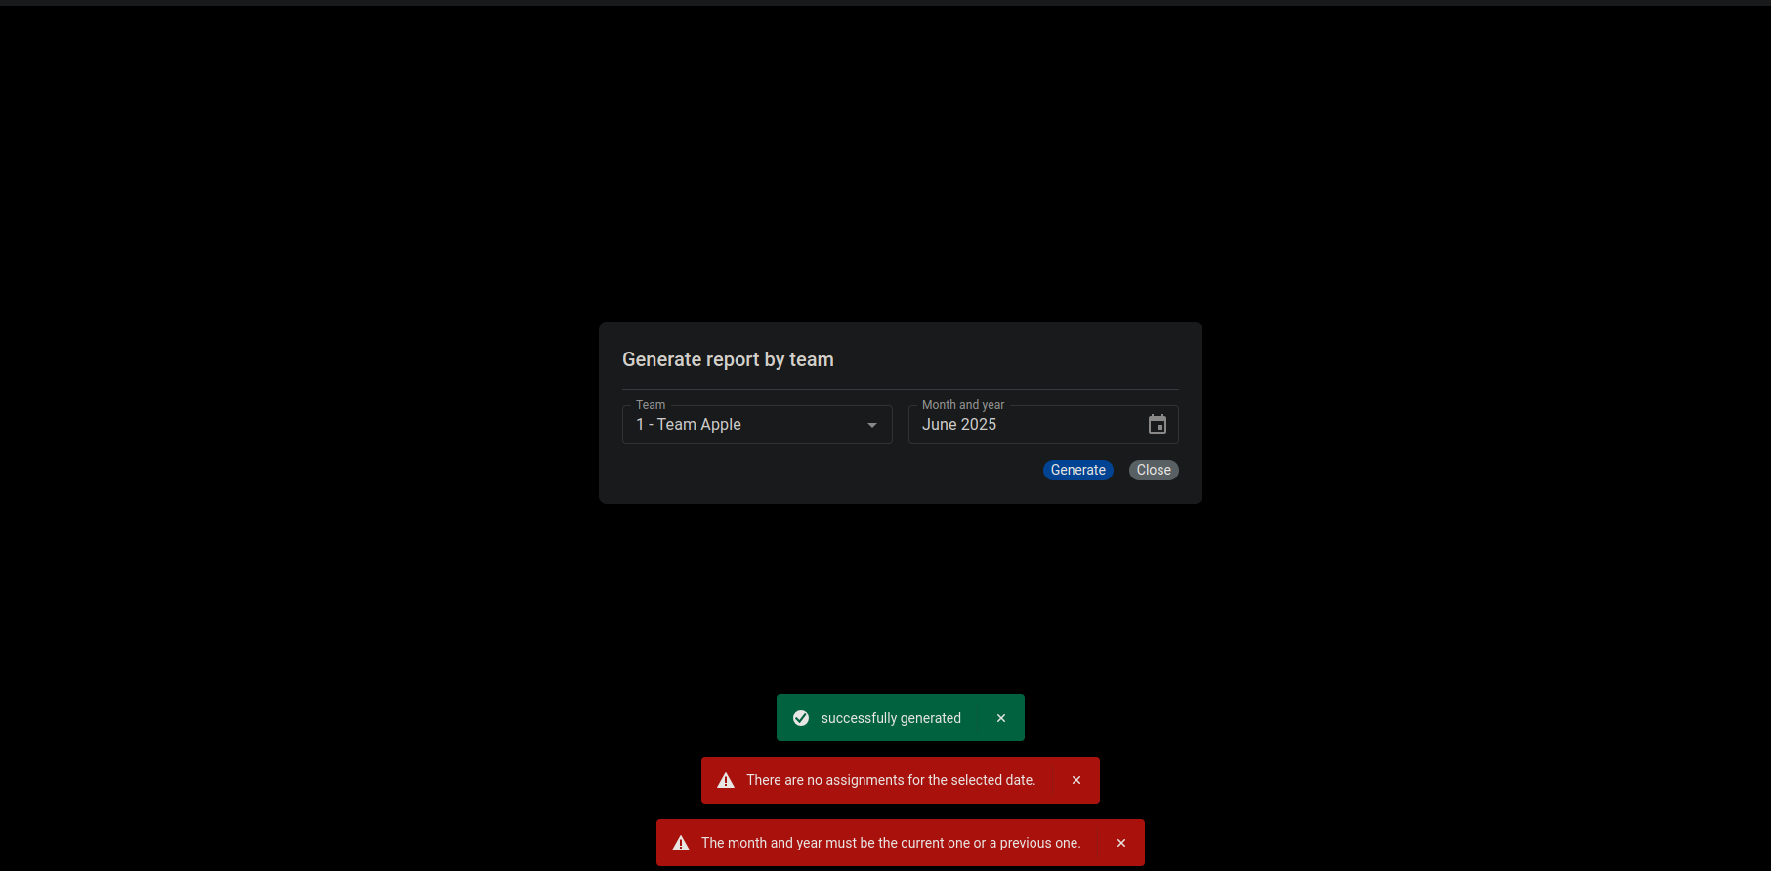

### **Escenario 4: Reemplazo de reporte existente**

**Dado que: Ya existe un reporte generado previamente para el mismo mes y área.  
Cuando: Se solicita manualmente la generación de un nuevo reporte.  
Entonces:  
El nuevo reporte reemplaza al anterior en el bucket de S3.  
Se actualiza el historial de generación en assignment_reports.  
Se mantiene la trazabilidad de las fechas de generación en el campo history.**

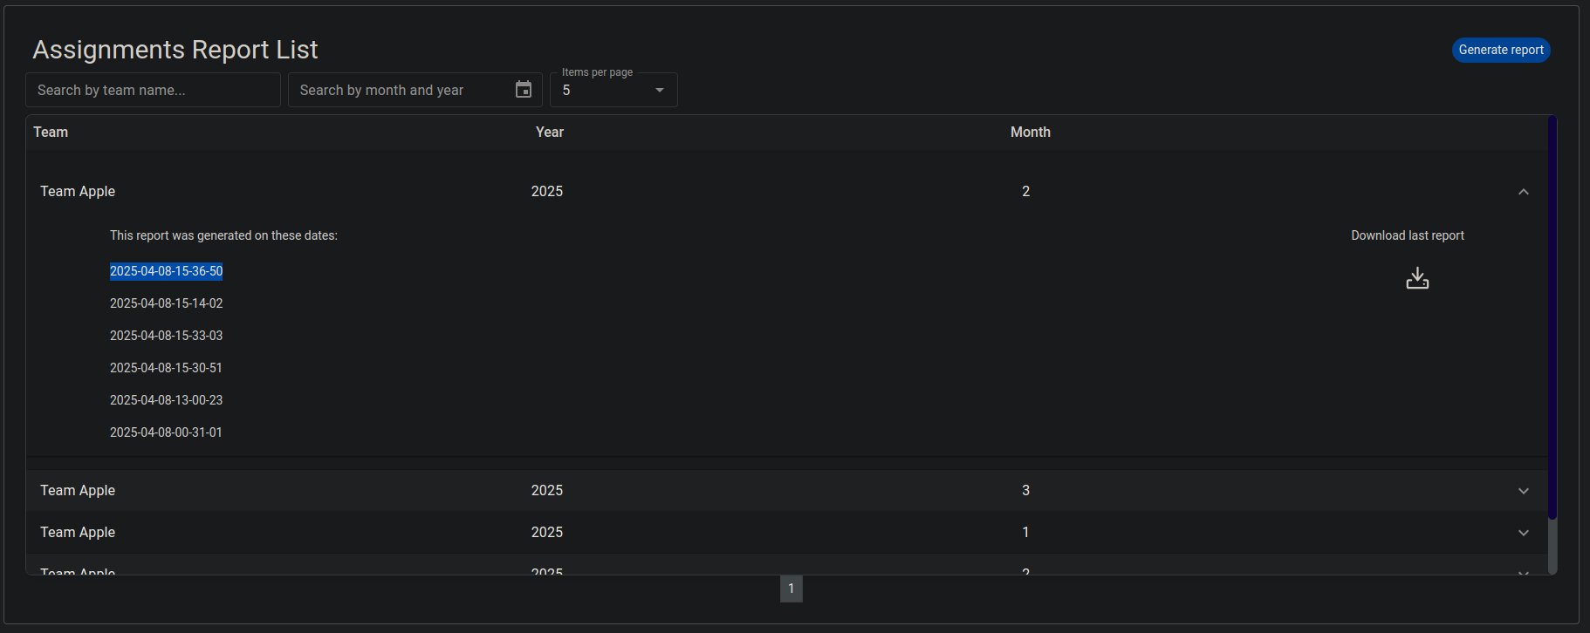

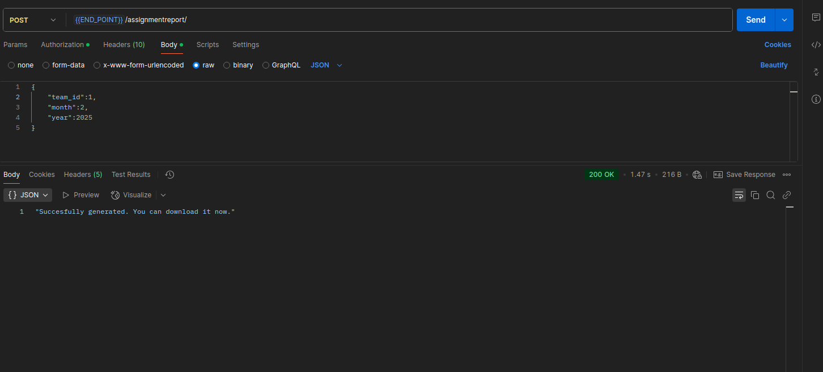

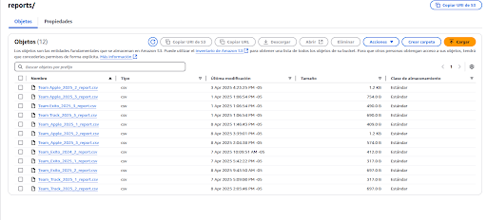

### **Escenario 5: Verificación del contenido del archivo CSV**

**Dado que: Se genera un reporte manualmente.  
Cuando: Se revisa el contenido del archivo CSV.  
Entonces:  
Se valida que las columnas coincidan con el formato especificado.  
Se valida que los valores de las asignaciones sean correctos.  
Se valida que los campos vacíos permanezcan sin datos.**

### **Escenario 6: Generación manual interrumpida por un error inesperado**

**Dado que: Hay una falla en la conexión con la base de datos o en el acceso a S3.  
Cuando: Se intenta generar manualmente el reporte.  
Entonces:  
Se muestra un mensaje de error indicando la razón de la falla.  
No se genera ningún archivo CSV.  
Se registra un log con el error para análisis.**